“Кім жылдам?” жылдамдыққа оқу сайысы

Сүгір Бегендікұлы атындағы N4 жалпы білім беретін мектеп
Күзгі демалыс кезінде 3-4сыныптар арасында “Кім жылдам?” жылдамдыққа оқу сайыс ұйымдастырылды.
Мақсаты:Оқушыларды сауатты оқуға,оқу жылдамдылығын арттыруға үйрету.

“Кто быстрее?"конкурс чтения на скорость
Общеобразовательная школа N4 имени сугира Бегендикулы
На осенних каникулах 3-4раза " кто быстрее?"был организован учебный конкурс на скорость.
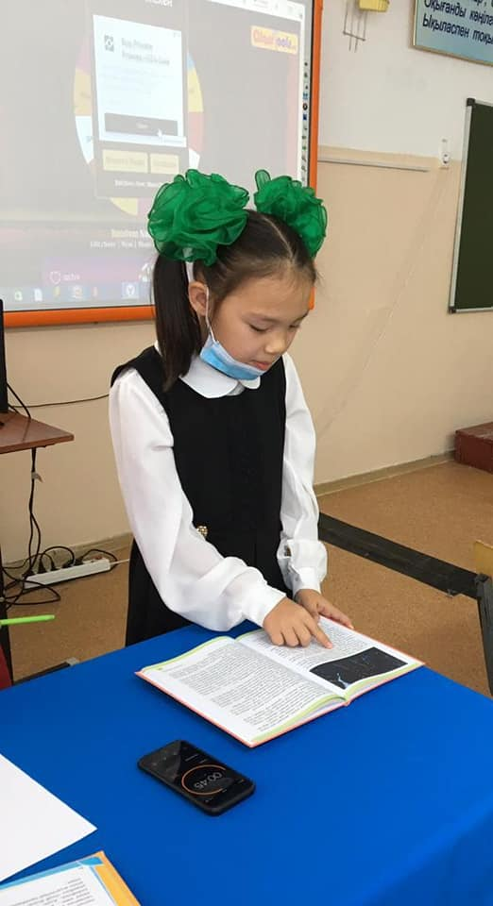
Цель: научить учащихся грамотному чтению, повышению скорости чтения.


